***https://doi.org/10.23913/ride.v15i30.2306***

***Artículos científicos***

**El papel de las emociones en las preferencias electorales según en el nivel educativo en Monterrey, México**

*The role of emotions in electoral preferences according to educational level in Monterrey, Mexico*

***O papel das emoções nas preferências eleitorais de acordo com o nível educacional em Monterrey, México***

**Roberto Zarazúa Olvera**

Universidad Autónoma de Nuevo León, México.

rzarazuao@gmail.com

https://orcid.org/0009-0001-7449-3077

**Elías Alvarado Lagunas**

Universidad Autónoma de Nuevo León, México.

eliaxalvarado@gmail.com

https://orcid.org/0000-0002-2751-7718

Resumen

El estudio analiza cómo las emociones, mediadas por el nivel educativo, influyen en las preferencias de voto en las elecciones de alcalde en Monterrey, México, 2024. Mediante un enfoque metodológico que combina análisis de correspondencias, sentimientos y diagramas de Sankey, se explora la interacción entre las emociones evocadas por las campañas políticas y los diferentes grados de escolaridad de los votantes. Utilizando datos obtenidos de encuestas cara a cara aplicadas mediante un muestreo probabilístico aleatorio polietápico, se identifican patrones emocionales en las preferencias por los candidatos Mariana Rodríguez Cantú y Adrián Emilio de la Garza Santos. Los resultados muestran que los votantes con menor nivel educativo responden, predominantemente, a emociones asociadas con el carisma y la cercanía, mientras que aquellos con mayor nivel educativo valoran aspectos emocionales ligados a experiencia y confianza en la gestión. Este análisis ofrece nuevas perspectivas sobre cómo las emociones y la educación interactúan en la formación de preferencias electorales, y se destaca la importancia de comprender los factores emocionales para diseñar estrategias políticas más eficaces en contextos urbanos.

**Palabras clave:** análisis de sentimientos, educación, emociones, inteligencia afectiva.

Abstract

The study analyzes how emotions, mediated by educational level, influence voting preferences in the 2024 mayoral elections in Monterrey, Mexico. Through an approach that combines correspondence analysis, sentiment analysis, and Sankey diagrams, the interaction between emotions evoked by political campaigns and voters' different levels of education is explored. Using data obtained from face-to-face surveys applied through multi-stage random probability sampling, emotional patterns are identified in preferences for candidates Mariana Rodríguez Cantú and Adrián Emilio de la Garza Santos. The results show that voters with a lower educational level respond predominantly to emotions associated with charisma and closeness, while those with a higher educational level value emotional aspects related to experience and trust in governance. This analysis offers new perspectives on how emotions and education interact in the formation of electoral preferences, highlighting the importance of understanding emotional factors for designing more effective political strategies in urban contexts.

Keywords: sentiment analysis, education, emotions, affective intelligence.

Resumo

O estudo analisa como as emoções, mediadas pelo nível educacional, influenciam as preferências de voto nas eleições para prefeito em Monterrey, México, 2024. Por meio de uma abordagem metodológica que combina análise de correspondência, sentimentos e diagramas de Sankey, é explorada a interação entre as emoções evocadas por campanhas políticas. e os diferentes níveis de escolaridade dos eleitores. Utilizando dados obtidos em pesquisas presenciais aplicadas por meio de amostragem probabilística aleatória em vários estágios, são identificados padrões emocionais nas preferências pelos candidatos Mariana Rodríguez Cantú e Adrián Emilio de la Garza Santos. Os resultados mostram que os eleitores com menor nível de escolaridade respondem predominantemente a emoções associadas ao carisma e à proximidade, enquanto aqueles com maior nível de escolaridade valorizam aspectos emocionais ligados à experiência e confiança na gestão. Esta análise oferece novas perspectivas sobre como as emoções e a educação interagem na formação das preferências eleitorais, destacando a importância de compreender os fatores emocionais para projetar estratégias políticas mais eficazes em contextos urbanos.

Palavras-chave: análise de sentimentos, educação, emoções, inteligência afetiva.

**Fecha Recepción:** Agosto 2024 **Fecha Aceptación:** Febrero 2025

Introducción

Las elecciones municipales, particularmente en grandes urbes como Monterrey, México, no son meros ejercicios democráticos donde se elige al mejor candidato sobre la base de propuestas racionales y plataformas políticas. Monterrey, capital del estado de Nuevo León y una de las ciudades más industrializadas del país, cuenta con un electorado diverso que refleja su complejidad social y económica. Más allá de las políticas públicas y las promesas de campaña, las emociones desempeñan un papel crucial en la formación de las preferencias electorales y en la decisión final de los votantes. En un entorno político, cada vez más mediatizado, donde la información circula a una velocidad vertiginosa y la narrativa visual cobra una importancia sin precedentes, los candidatos no solo deben apelar a la razón, sino también, **—**y quizás de manera más decisiva**—**, a las emociones de los electores.

El caso de las elecciones de alcalde en Monterrey es un claro ejemplo de cómo las emociones pueden influir en la formación y cambio de preferencias electorales. En una contienda marcada por la polarización, las controversias y la intensa competencia entre los candidatos, las emociones evocadas a través de discursos, debates y campañas mediáticas se convierten en factores determinantes del comportamiento electoral. Monterrey presenta un contexto político-electoral particular, donde la base electoral se caracteriza por segmentos diversos, desde jóvenes con alta exposición a redes sociales hasta votantes mayores con mayor inclinación hacia propuestas tradicionales. Además, el nivel educativo juega un papel crucial en cómo se procesan estas emociones y en qué aspectos los votantes deciden basar su apoyo. Mientras que los jóvenes con educación básica tienden a enfocarse en la imagen personal proyectada por los candidatos en redes sociales, los votantes con mayor nivel educativo prefieren considerar la trayectoria política, experiencia y propuestas de políticas públicas.

En este contexto, es relevante analizar cómo el nivel educativo influye en la recepción de mensajes emocionales durante las campañas. La estructura poblacional de Monterrey refleja una composición diversa en términos de edad, nivel socioeconómico y escolaridad, lo que permite un análisis detallado de los segmentos de la base electoral. Según el Instituto Nacional Electoral (INE), Monterrey cuenta con un electorado mayoritariamente urbano, con una significativa proporción de jóvenes en edad de votar y un aumento en el número de votantes universitarios, lo que genera un entorno competitivo para candidatos con enfoques diferenciados (Informador, 2024).

Bajo este panorama, este estudio analiza cómo las emociones, mediadas por el nivel educativo, influyen en las preferencias de voto en las elecciones de alcalde en Monterrey, específicamente centrándose en los dos principales contendientes: Mariana Rodríguez Cantú y Adrián de la Garza Santos. Rodríguez Cantú, representante del partido Movimiento Ciudadano (MC), destaca por su fuerte presencia en redes sociales y un enfoque hacia la juventud y la innovación. Por otro lado, De la Garza Santos, del oficialista Partido Revolucionario Institucional (PRI), basa su campaña en la experiencia, trayectoria política y un enfoque tradicional

A través de un análisis de sentimientos, reconocimiento de temas clave y la extracción de relaciones mediante redes de correspondencias, este estudio explora cómo los niveles educativos de los votantes influyen en la percepción emocional de estos candidatos y en las decisiones de voto. Al centrar el análisis en estos dos candidatos, se pretende comprender mejor los factores emocionales y estratégicos que influyeron en el cambio de preferencias de los votantes y, en última instancia, en el resultado electoral. Con ello, se pretende aportar nuevas perspectivas sobre la interacción entre la educación, las emociones y la conducta electoral en un contexto urbano altamente competitivo.

**Marco teórico**

El comportamiento electoral ha sido abordado desde diversas perspectivas teóricas en las ciencias sociales, evolucionando desde enfoques tradicionales, como el voto racional y los factores socioestructurales, hacia modelos que integran dimensiones emocionales. Estas perspectivas contemporáneas destacan que las emociones no solo influyen en la movilización y persuasión de los votantes, sino que también interactúan con características sociodemográficas, como el nivel educativo, para modelar las preferencias electorales (Bosch y Riba, 2005; Fraile, 2005; Fraile y Lewis, 2010; Jaime y Sáenz, 2001, 2007; Lago y Montero, 2010; Montero, 1994a; Montero, Calvo y Martínez, 2008). Estas investigaciones han aportado modelos explicativos sobre cómo variables como la identificación partidista, los factores socioestructurales y la racionalidad económica configuran el comportamiento electoral (Harrop y Miller, 1987; Jaime y Sáenz, 2001). Sin embargo, una limitación de estos trabajos es la falta de integración de dimensiones emocionales en el análisis, especialmente en contextos en los que el nivel educativo modula la capacidad de los votantes para procesar información emocional y tomar decisiones políticas.

La teoría de la inteligencia afectiva, propuesta por Marcus, Neuman y MacKuen (2000, 2017), llena este vacío al argumentar que las emociones no solo complementan, sino que también favorecen la toma de decisiones políticas. Emociones como el entusiasmo refuerzan hábitos preexistentes, mientras que emociones negativas, como el miedo o la ansiedad interrumpen, estos patrones, promoviendo la búsqueda de información adicional. En el contexto electoral, estas dinámicas son especialmente relevantes para comprender cómo los votantes responden a las estrategias emocionales de los candidatos. Investigaciones como las de Valentino, Brader y Groenendyk (2011) han demostrado que las emociones negativas pueden movilizar a los votantes a reconsiderar sus opciones, mientras que las emociones positivas fortalecen la lealtad hacia candidatos o partidos. Este enfoque ha sido respaldado por Lodge y Taber (2013), quienes sugieren que los votantes procesan tanto estímulos emocionales explícitos como implícitos en sus evaluaciones políticas.

En este contexto, las emociones específicas descritas por Plutchik (1980), como la alegría, el enojo, la esperanza y el miedo, adquieren relevancia en el análisis electoral. Estas emociones no solo modelan las percepciones de los candidatos, sino que también interactúan con factores clave como la imagen personal proyectada, la trayectoria política y la presencia en redes sociales. En este estudio, estas variables emocionales se analizan en función de su frecuencia y prevalencia, permitiendo explorar cómo los votantes con diferentes niveles educativos responden a estímulos emocionales en el contexto de las elecciones municipales de Monterrey.

El nivel educativo actúa como un moderador clave en este proceso, influyendo cómo los votantes responden a los estímulos emocionales. Estudios como los de Banks y Valentino (2012) y Huddy, Mason y Aarøe (2015) destacan que votantes con menor escolaridad tienden a responder de manera más inmediata a emociones evocadas en campañas mediáticas, como el carisma o la cercanía de los candidatos, mientras que aquellos con mayor educación analizan críticamente la congruencia de estos mensajes con las propuestas políticas y el historial del candidato. En el caso de las elecciones municipales en Monterrey, el contraste entre la imagen mediática de una candidata como Mariana Rodríguez Cantú y la experiencia política de Adrián de la Garza Santos ilustra cómo las emociones evocadas en campañas dirigidas a diferentes segmentos educativos impactan las preferencias de voto.

Además, investigaciones como las de Brader et al. (2008) han señalado que los mensajes emocionales pueden ser diseñados para activar emociones específicas que afectan directamente en la intención de voto, especialmente en contextos urbanos polarizados. Por ejemplo, emociones como el miedo amplifican la percepción de riesgo asociado con ciertos candidatos, mientras que la confianza refuerza la utilidad esperada de otros (Redlawsk, Civettini y Emmerson, 2010). Este enfoque también es consistente con la teoría del voto racional (Downs, 1957), que se enriquece al considerar cómo factores emocionales moderan las evaluaciones políticas.

Desde una perspectiva socioestructural, la teoría de Lipset y Rokkan (1967) subraya cómo factores como clase social, género y religión configuran patrones homogéneos de comportamiento electoral. En investigaciones más recientes, Cramer (2016) y Petersen (2012) argumentan que las emociones refuerzan identidades grupales, especialmente en votantes con menor escolaridad que perciben a los candidatos como representantes de su grupo social. Estas emociones, como el orgullo y la solidaridad, consolidan el respaldo a ciertos candidatos, mientras que en votantes con mayor educación se observa una diversificación de preferencias influida por emociones relacionadas con la autoeficacia y el escepticismo hacia las élites políticas.

Por otro lado, la teoría de la identificación partidista, propuesta por Campbell et al. (1960), explica cómo la afinidad emocional hacia un partido, desarrollada a través de procesos de socialización política, influye en la percepción de los candidatos y sus propuestas. En contextos multipartidistas como el mexicano, esta identificación se combina con factores ideológicos y emocionales para moldear las decisiones de voto. Fraile y Lewis (2010) destacan que los votantes con menor escolaridad tienden a mostrar lealtades partidistas más marcadas, mientras que aquellos con mayor educación evalúan críticamente estas afinidades, considerando su congruencia con las propuestas y valores de los candidatos.

En este contexto, el análisis de las emociones en interacción con el nivel educativo ofrece un marco innovador para comprender las dinámicas del comportamiento electoral en escenarios contemporáneos. Este estudio se centra en la teoría de la inteligencia afectiva como base principal para explorar cómo las emociones, moduladas por la educación, influyen en la intención de voto en las elecciones municipales de Monterrey. A través de esta perspectiva, se busca aportar nuevas contribuciones teóricas y metodológicas que no solo permitan contextualizar los resultados empíricos dentro del caso de estudio, sino también establecer comparaciones con investigaciones realizadas en otros entornos sociopolíticos.

Metodología

El presente estudio se centra en analizar cómo el nivel educativo y las emociones influyen en las preferencias electorales durante las elecciones de alcalde en Monterrey 2024. Para ello, se adoptó un enfoque metodológico integral que combina técnicas de análisis de sentimientos, reconocimiento de temas clave y extracción de relaciones mediante redes de correspondencias. Los sentimientos considerados en este análisis incluyen alegría, enojo, esperanza y miedo, siguiendo el modelo teórico de Plutchik (1980). Estos sentimientos fueron identificados y categorizados mediante procesamiento del lenguaje natural (Pérez y Santín, 2007) y técnicas de análisis de sentimientos, evaluando su frecuencia y predominancia en las narrativas de los votantes. Además, se analizaron las asociaciones emocionales con aspectos específicos como la percepción de los candidatos, la imagen proyectada, la trayectoria política y la comunicación en redes sociales.

Los datos se recolectaron mediante encuestas cara a cara aplicadas a una muestra representativa de 600 votantes, seleccionados mediante un muestreo probabilístico aleatorio polietápico. Este método incluyó varias etapas: primero, se seleccionaron secciones censales representativas de los distritos de Monterrey, priorizando una distribución equilibrada en zonas de alta, media y baja marginación. Posteriormente, se seleccionaron manzanas y viviendas al azar dentro de cada sección, asegurando la inclusión de grupos vulnerables, con mayor grado de marginación y pobreza, para garantizar una representación diversa de la población. Finalmente, dentro de las viviendas, los participantes se eligieron mediante cuotas que consideraron edad, género y nivel educativo. La recolección de datos se realizó entre marzo y mayo de 2024, durante el periodo electoral. Cabe destacar que este trabajo contó con el permiso por escrito de las organizaciones involucradas **—**MMT Soluciones y el Centro de Desarrollo Empresarial de la Universidad Autónoma de Nuevo León**—**, lo que garantizo un proceso ético y transparente.

El estudio se diseñó como una investigación explicativa de tipo transversal y no experimental, centrada en evaluar las dinámicas electorales durante dicho período. El cuestionario aplicado incluía tanto preguntas estructuradas como abiertas. Las preguntas abiertas, como "Del candidato por el cual SÍ va a votar, ¿describa en sus propias palabras por qué SÍ se ganó su voto?" y "Del candidato por el cual NO va a votar, ¿describa en sus propias palabras por qué NO se ganó su voto?", capturaron descripciones detalladas y espontáneas de las emociones y percepciones de los encuestados. Estas respuestas se analizaron mediante técnicas de procesamiento del lenguaje natural, que permitieron identificar la carga emocional, las connotaciones implícitas y los temas recurrentes en las narrativas de los votantes (Pérez y Santín, 2007).

Las variables clave para este análisis incluyeron la frecuencia y prevalencia de términos emocionales, descritos por Plutchik (1980), como alegría, enojo, esperanza y miedo. Estas emociones se asociaron con temas específicos, tales como la imagen del candidato, su trayectoria política y su presencia en redes sociales. El mecanismo de asociación consistió en identificar patrones semánticos y correlaciones entre las palabras clave extraídas de las narrativas y los temas identificados, utilizando algoritmos de agrupamiento semántico y análisis de coocurrencias (Liu et al., 2013; Mehta et al., 2012). Esto permitió vincular directamente los sentimientos predominantes con los aspectos clave de cada candidato. Además, se exploraron las diferencias en la percepción de los candidatos según el nivel educativo y la edad de los votantes. Por ejemplo, los votantes más jóvenes y con menor escolaridad tendieron a priorizar la imagen digital y las interacciones en plataformas sociales, mientras que los de mayor escolaridad valoraron más la experiencia y las propuestas concretas de los candidatos. Este aspecto fue profundizado revisando literatura reciente sobre la relación entre plataformas sociales y procesos electorales (Zarazúa y Alvarado, 2020; Nguyen y Jung, 2018).

El análisis también se enriqueció mediante la interacción entre las respuestas de los encuestados y las asociaciones semánticas derivadas de los patrones de búsqueda y clasificación. Este enfoque permitió comprender de manera integral las interacciones sociales y políticas entre los distintos distritos geográficos de Monterrey, identificando diferencias clave en las dinámicas emocionales y educativas que influyeron en el comportamiento electoral.

Resultados

En esta sección se exponen los principales hallazgos derivados del análisis realizado para comprender cómo las emociones y el nivel educativo influyeron en las preferencias electorales durante las elecciones de alcalde en Monterrey 2024. En primer lugar, se presenta un análisis descriptivo de las características demográficas y socioeconómicas de los votantes encuestados, lo que permite contextualizar las tendencias generales de votación. Luego, se ofrece un análisis detallado de los temas y palabras clave más recurrentes en las opiniones de los votantes, identificando los conceptos centrales que guían sus percepciones.

Análisis descriptivo de las personas encuestadas

La Tabla 1 presenta las características demográficas y socioeconómicas de los votantes encuestados durante las elecciones de alcalde en Monterrey 2024. En cuanto al género, las mujeres representaron la mayoría, con un 56.8%, mientras que los hombres constituyeron el 43.2% de la muestra. Al observar la distribución por edades, se destaca que el grupo mayoritario fue el de más de 46 años (35.2%), seguido por los grupos de 36 a 46 años (24.7%) y de 25 a 35 años (24.5%). El grupo de votantes menores de 24 años fue el menos representado, con solo un 15.6%.

En relación con el estado civil, más de la mitad de los encuestados estaban casados (52.7%), seguidos por aquellos solteros (22.8%), en unión libre (16.2%), viudos (5.5%) y divorciados (2.8%). Sin embargo, la variable de escolaridad es especialmente relevante para nuestro análisis, ya que desempeña un papel crucial en cómo los votantes procesan la información emocional. La mayor parte de los encuestados reportó haber completado la secundaria (34.7%) o la preparatoria (34.7%), mientras que un 26.5% contaba con estudios universitarios. Solo un 2.2% de los encuestados tenía un posgrado, lo cual subraya la importancia de considerar cómo las diferencias en nivel educativo pueden influir en la percepción de los candidatos y las preferencias electorales. Por otro lado, el 2.0% de los votantes reportó haber cursado únicamente la educación primaria.

En cuanto al nivel socioeconómico, la mayoría de los participantes se concentraba en los niveles C+/C (53.4%) y D/E (44.3%), con un pequeño porcentaje (2.3%) en los niveles más altos (A/B). Según las clasificaciones de ingreso utilizadas en México, estos niveles representan ingresos mensuales aproximados de entre $13,000 y $40,000 MXN para los niveles C+/C, y menos de $13,000 MXN para los niveles D/E, mientras que los niveles A/B corresponden a ingresos mayores a $40,000 MXN (AMAI, 2022). Esta referencia permite contextualizar mejor las capacidades económicas de los votantes y cómo estas pueden influir en sus decisiones, especialmente en términos de respuesta a mensajes emocionales relacionados con promesas económicas o programas sociales.

En términos de ocupación, los empleados conformaron el grupo más grande (37.8%), seguidos por amas de casa (27.3%) y estudiantes (11.2%). Otros grupos como comerciantes (9.2%) y profesionistas (7.5%) también tuvieron una representación significativa. Las categorías con menor participación incluyeron jubilados (4.5%), empresarios (0.7%) y desempleados (1.8%). Estas categorías permiten observar diferencias en las prioridades y respuestas emocionales, ya que grupos como estudiantes y empleados suelen estar más expuestos a mensajes digitales y redes sociales, mientras que amas de casa y jubilados tienden a responder a temas de seguridad, estabilidad y propuestas relacionadas con el bienestar social.

Estos datos ofrecen un panorama integral de la composición socioeconómica y educativa de los votantes en Monterrey, proporcionando una base sólida para entender cómo la escolaridad y el contexto económico influyen en la formación de preferencias electorales. Este análisis resulta especialmente relevante en un entorno donde las campañas apelan tanto a factores emocionales como racionales. La distribución observada en la escolaridad, combinada con los niveles socioeconómicos y ocupaciones, será clave para analizar las diferencias en la percepción de los candidatos, destacando cómo las emociones asociadas a temas como la imagen digital, la trayectoria política y las promesas de estabilidad impactan de manera diferenciada en distintos segmentos del electorado.

**Tabla 1.** Características generales de los encuestados en las elecciones de Monterrey

|  |  |  |  |
| --- | --- | --- | --- |
| Componente | | Frecuencia | % |
| Género | Hombre | 259 | 43.2 |
| Mujer | 341 | 56.8 |
| Total | 600 | 100.0 |
| Edad | Menos de 24 años | 94 | 15.6 |
| De 25 a 35 años | 147 | 24.5 |
| De 36 a 46 años | 148 | 24.7 |
| Más de 46 años | 211 | 35.2 |
| Total | 600 | 100.0 |
| Estado  civil | Casado | 316 | 52.7 |
| Soltero | 137 | 22.8 |
| Unión libre | 97 | 16.2 |
| Viudo | 33 | 5.5 |
| Divorciado | 17 | 2.8 |
| Total | 600 | 100.0 |
| Escolaridad | Primaria | 12 | 2.0 |
| Secundaria | 208 | 34.7 |
| Preparatoria | 208 | 34.7 |
| Universidad | 172 | 28.6 |
| Total | 600 | 100.0 |
| Nivel socioeconómico | A/B | 14 | 2.3 |
| C+/C | 320 | 53.4 |
| D/E | 266 | 44.3 |
| Total | 600 | 100.0 |
| Ocupación | Ama de casa | 164 | 27.3 |
| Comerciante | 55 | 9.2 |
| Desempleado | 11 | 1.8 |
| Empleado | 227 | 37.8 |
| Empresario | 4 | 0.7 |
| Estudiante | 67 | 11.2 |
| Jubilado | 27 | 4.5 |
| Profesionista | 45 | 7.5 |
| Total | 600 | 100.0 |

Fuente: elaboración propia a partir de datos de las encuestas aplicadas por MMT Soluciones.

**Análisis del diagrama de Sankey**

El análisis del diagrama de Sankey (Figura 1), que ilustra las preferencias de voto por nivel de escolaridad en las elecciones de alcalde de Monterrey 2024, revela patrones significativos en cómo distintos grupos educativos distribuyen su apoyo entre los dos principales candidatos: Mariana Rodríguez Cantú y Adrián Emilio de la Garza Santos. Este enfoque permite identificar no solo las tendencias de voto, sino también las emociones subyacentes que inciden en estas decisiones.

Para los votantes con nivel educativo de primaria (12 en total), una amplia mayoría (10 votantes) muestra preferencia por Mariana Rodríguez Cantú, mientras que solo 2 votantes se inclinan por Adrián Emilio de la Garza Santos. Este patrón sugiere que, dentro del grupo con menor nivel educativo, Mariana Rodríguez genera emociones como confianza y cercanía, posiblemente debido a su imagen accesible, su carisma y su capacidad para conectar emocionalmente con un electorado que prioriza estas cualidades.

Entre los votantes de nivel secundaria (208 en total), el apoyo se divide con 117 votos para Mariana Rodríguez Cantú y 91 para Adrián Emilio de la Garza Santos. Aunque ambos candidatos reciben un respaldo significativo de este grupo, Mariana Rodríguez obtiene una ventaja moderada, lo que podría estar relacionado con emociones como entusiasmo y optimismo, generadas por su estilo de campaña dinámico y su fuerte presencia en redes sociales.

En el grupo de nivel preparatoria (208 en total), se observa una clara preferencia hacia Mariana Rodríguez Cantú, quien obtiene 132 votos frente a los 76 que recibe Adrián Emilio de la Garza Santos. Este resultado destaca su popularidad entre los votantes de educación media, quienes parecen responder a emociones positivas como esperanza y admiración, motivadas por su imagen juvenil, propuestas frescas y capacidad de conectar con un electorado más joven y familiarizado con su presencia mediática.

En contraste, los votantes con nivel universitario (172 en total) muestran una marcada inclinación hacia Adrián Emilio de la Garza Santos, quien recibe 110 votos, frente a los 62 que apoyan a Mariana Rodríguez Cantú. Este grupo, caracterizado por un nivel educativo más alto, parece valorar atributos asociados a emociones como respeto y seguridad, que son evocadas por la experiencia política de Adrián de la Garza y su enfoque en políticas de seguridad y gestión gubernamental.

En conjunto, el diagrama de Sankey (Figura 1) evidencia que las preferencias de voto en las elecciones de Monterrey 2024 están claramente segmentadas por nivel de escolaridad. Mientras que Mariana Rodríguez Cantú captura una mayor proporción del apoyo entre votantes con educación primaria, secundaria y preparatoria, Adrián Emilio de la Garza Santos concentra su respaldo en el segmento con educación universitaria. Este patrón sugiere que las campañas de ambos candidatos han tenido un impacto diferenciado, con mensajes y estrategias que han resonado de manera diversa según el nivel educativo de los votantes. Mariana Rodríguez apela más a emociones como cercanía, entusiasmo y esperanza, mientras que Adrián de la Garza evoca emociones relacionadas con confianza, respeto y estabilidad.

**Figura 1.** Distribución de preferencias de voto por nivel de escolaridad para los candidatos Mariana Rodríguez y Adrián de la Garza Santos en las elecciones de alcalde de Monterrey 2024

Fuente: elaboración propia a partir de datos de las encuestas aplicadas por MMT Soluciones

Análisis de temas o palabras clave

La Figura 2 está compuesta por dos imágenes, donde cada una refleja las palabras más destacadas mencionadas por diferentes grupos de votantes en relación con la candidata Mariana Rodríguez. La primera imagen, ubicada en la parte superior de la figura, corresponde a las palabras clave identificadas entre las personas con nivel educativo medio superior. En este grupo, se observan términos como "Popular", "Redes sociales", "Influencer", "Juventud" e "Innovadora", que reflejan una valoración positiva de su presencia en medios digitales y su conexión con la juventud. Además, palabras como "Cercanía", "Empatía", "Imagen fresca" y "Campaña moderna" sugieren que los votantes con este nivel educativo aprecian su estilo de comunicación accesible y su habilidad para conectar emocionalmente con ellos. Este análisis sugiere que su popularidad entre este grupo se basa en su capacidad para proyectar una imagen fresca y cercana, combinada con un enfoque innovador y juvenil en su campaña.

Por su parte, la segunda imagen, ubicada en la parte inferior de la Figura 2, representa las palabras clave mencionadas por personas con nivel educativo superior y posgrado. En este grupo, se destacan términos como "Estrategia digital", "Comunicación efectiva", "Propuestas innovadoras", "Liderazgo emergente" y "Transparencia". Estos términos indican que los votantes con niveles educativos más altos valoran su capacidad para desarrollar estrategias digitales y comunicarse de manera efectiva, así como su enfoque en propuestas políticas innovadoras y su potencial como líder emergente. Palabras adicionales como "Impacto mediático", "Conectividad", "Gestión eficiente" y "Política moderna" subrayan una apreciación por su habilidad para aprovechar los medios digitales y su visión progresista en la política.

Este contraste entre las dos imágenes de la Figura 2 sugiere que, mientras los votantes con nivel medio superior valoran principalmente la personalidad y la presencia mediática de la candidata, aquellos con nivel superior y posgrado se enfocan más en su capacidad estratégica, transparencia y potencial para un liderazgo efectivo en el contexto político moderno. Este análisis ilustra cómo el nivel educativo influye en la percepción emocional de los candidatos, destacando las diferencias en las expectativas y valoraciones de los votantes.

**Figura 2.** Razones de apoyo a Mariana Rodríguez como candidata a la alcaldía de Monterrey en 2024



Fuente: elaboración propia a partir de datos de las encuestas aplicadas por MMT Soluciones.

La Figura 3 está compuesta por dos imágenes que representan las palabras clave más destacadas mencionadas por votantes con diferentes niveles educativos al describir al candidato Adrián de la Garza. La primera imagen, ubicada en la parte superior de la figura, refleja las palabras mencionadas por personas con nivel educativo medio superior. Entre los términos más frecuentes se encuentran "Experiencia", "Seguridad", "Trayectoria", "Confianza" y "Estabilidad". Estas palabras sugieren que los votantes con este nivel educativo valoran especialmente su experiencia y su enfoque en la seguridad y la estabilidad gubernamental. Además, otros términos como "Mano dura", "Gobierno sólido", "Progreso" y "Confianza" refuerzan una percepción de firmeza y capacidad de liderazgo, lo que indica que estos votantes ven en Adrián de la Garza a un candidato que puede proporcionar orden, protección y resultados tangibles.

En contraste, la segunda imagen, ubicada en la parte inferior de la Figura 3, representa las palabras clave mencionadas por personas con nivel educativo superior y posgrado. Entre los términos destacados se encuentran "Gobernanza", "Experiencia administrativa", "Capacidad ejecutiva", "Seguridad pública" y "Liderazgo institucional". Estos términos sugieren que los votantes con niveles educativos más altos aprecian su capacidad para ejercer un liderazgo sólido y eficiente en el ámbito gubernamental. Además, palabras como "Proyección nacional", "Transparencia", "Política pública" y "Resultados tangibles" indican que este grupo de votantes valora su enfoque en políticas de seguridad, eficiencia administrativa y transparencia en la gestión pública.

Este contraste entre las dos imágenes de la Figura 3 pone de manifiesto cómo los niveles educativos influyen en la percepción del candidato. Mientras que los votantes con nivel educativo medio superior se enfocan más en la experiencia y la capacidad del candidato para mantener la seguridad y el orden, aquellos con nivel educativo superior y posgrado valoran su liderazgo institucional, su experiencia en la gobernanza y su habilidad para implementar políticas públicas efectivas y transparentes. Estas diferencias subrayan cómo las emociones, como la confianza y la seguridad, se perciben de manera distinta según el perfil educativo del electorado.

**Figura 3.** Razones de apoyo a Adrián de la Garza como candidato a la alcaldía de

Monterrey en 2024



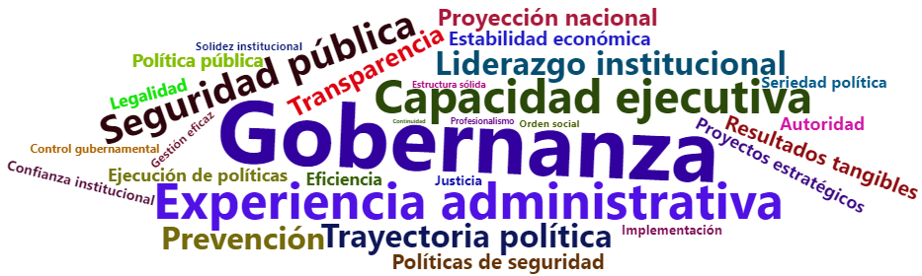

Fuente: elaboración propia a partir de datos de las encuestas aplicadas por MMT Soluciones.

Análisis de sentimientos

En la Figura 4, la imagen de la izquierda, que corresponde a las percepciones de votantes de nivel medio superior, se observan tanto aspectos positivos como negativos en la evaluación de Mariana Rodríguez. En la sección negativa, destacan términos como "Popularidad superficial", "Poca experiencia", "Marketing excesivo", "Imagen frívola" y "Falta de credibilidad". Estas expresiones se asocian con emociones como frustración, desconfianza e insatisfacción, señalando que algunos votantes perciben a Mariana Rodríguez como una candidata cuya campaña está más basada en la imagen que en la sustancia. Comentarios como "Dependencia del esposo", "No conoce la realidad" y "Trivialidad" también evocan emociones de decepción y escepticismo, sugiriendo que una parte de los votantes critica su independencia y profundidad en temas clave, lo que refuerza una percepción de falta de preparación para un cargo público.

Por otro lado, en la sección positiva, se resaltan palabras como "Carisma juvenil", "Innovación social", "Cercana a la gente" y "Empatía genuina". Estas expresiones están asociadas a emociones positivas como esperanza, entusiasmo y admiración, indicando que una parte significativa de los votantes de nivel medio superior valora su capacidad para conectar emocionalmente con los jóvenes. Además, atributos como "Energía vibrante", "Presencia en redes" y "Propuestas frescas" sugieren que estos votantes aprecian su enfoque dinámico, juvenil e innovador, destacando su capacidad para proyectar optimismo y compromiso como mujer en la política.

En contraste, la imagen de la derecha en la Figura 4, que refleja las percepciones de votantes de nivel superior y posgrado, presenta una evaluación más técnica y centrada en sus capacidades políticas y administrativas. En la sección negativa, se destacan términos como "Marketing excesivo", "Imagen sobre sustancia", "Falta de experiencia administrativa" y "Falta de madurez política". Estas expresiones reflejan emociones como decepción y desconfianza, indicando que estos votantes críticos perciben su campaña como superficial y carente de preparación técnica. Comentarios como "Estrategia de espectáculo", "Falta de profundidad" y "Dependencia mediática" refuerzan la percepción de que algunos votantes consideran su enfoque más efectista que efectivo, lo que genera escepticismo sobre su capacidad para liderar.

En la sección positiva, palabras como "Innovadora", "Capacidad de gestión", "Estrategia digital efectiva", "Adaptabilidad" y "Liderazgo emergente" se asocian con emociones como confianza, optimismo y admiración. Los votantes con niveles educativos superiores valoran su capacidad para adaptarse, su habilidad para utilizar estrategias digitales y comunicarse efectivamente. Además, conceptos como "Visión progresista", "Empoderamiento femenino" y "Propuestas modernas" destacan emociones asociadas a inspiración y esperanza, lo que refleja una apreciación por su capacidad para representar a nuevas generaciones y promover ideas frescas en la política.

**Figura 4.** Percepciones sobre Mariana Rodríguez candidata a la alcaldía de Monterrey en 2024

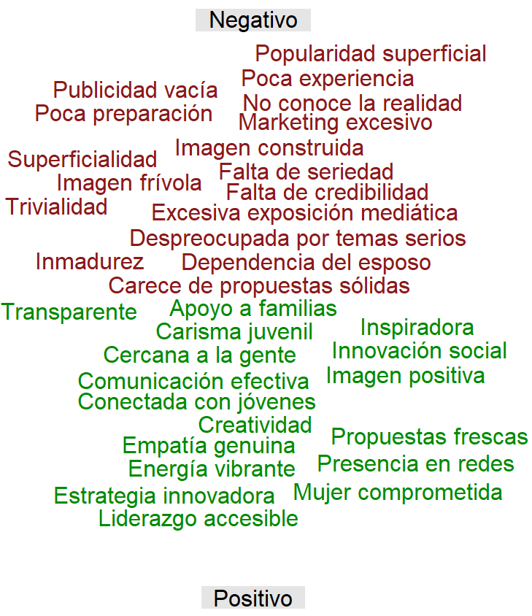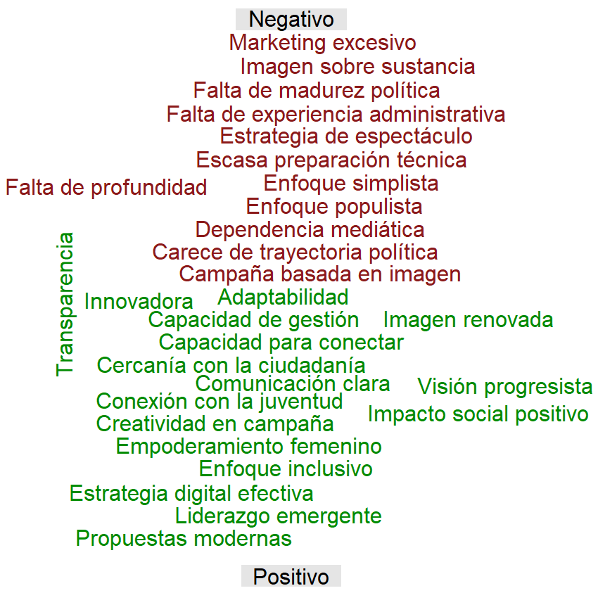

Fuente: elaboración propia a partir de datos de las encuestas aplicadas por MMT Soluciones.

Por otro lado, la Figura 5 muestra, en la imagen de la izquierda, las percepciones de votantes de nivel medio superior sobre Adrián de la Garza. En la sección negativa, destacan términos como "Propuestas repetitivas", "Política tradicionalista", "Falta de innovación", "Desconexión con jóvenes" y "Exceso de formalidad". Estas expresiones están asociadas a emociones como frustración y apatía, sugiriendo que algunos votantes perciben su enfoque como conservador y poco adaptado a las nuevas generaciones. Comentarios como "Enfoque autoritario" y "Política rígida" evocan emociones de rechazo y distancia, reforzando la percepción de que su estilo de liderazgo es estricto y poco inclusivo.

En contraste, la sección positiva de la misma imagen revela términos como "Experiencia", "Confianza en gobierno", "Capacidad de gestión", "Seguridad" y "Trayectoria comprobada". Estas expresiones están asociadas a emociones como confianza y seguridad, indicando que muchos votantes con nivel medio superior valoran su experiencia, su habilidad para proporcionar estabilidad y su enfoque en la seguridad pública. Palabras como "Responsabilidad", "Enfoque tradicional" y "Propuestas claras" refuerzan la percepción de liderazgo sólido y un compromiso con políticas claras y directas, que transmiten orden y predictibilidad.

Por otro lado, la imagen de la derecha, que representa las percepciones de votantes con nivel educativo superior y posgrado, muestra comentarios negativos que se centran en términos como "Falta de modernización", "Rigidez política", "Resistencia al cambio", "Enfoque limitado" y "Falta de innovación". Estas expresiones evocan emociones como decepción y escepticismo, indicando que estos votantes perciben su enfoque como demasiado tradicional, con una carencia de visión hacia el futuro y una falta de adaptabilidad a las necesidades contemporáneas. Palabras como "Distante con nuevas generaciones" y "Prioridad en seguridad sobre innovación" sugieren preocupación por su desconexión con sectores más jóvenes y un énfasis excesivo en la seguridad, percibido como limitante frente a la necesidad de políticas más innovadoras.

En contraste, la sección positiva para este grupo destaca términos como "Confianza en gestión", "Liderazgo institucional", "Gobernanza efectiva", "Estrategia sólida" y "Resultados comprobados". Estas palabras reflejan emociones como admiración y tranquilidad, indicando que los votantes con niveles educativos más altos valoran su experiencia administrativa, su capacidad para implementar políticas públicas de manera efectiva y su liderazgo sólido en el ámbito gubernamental. Además, palabras como "Estabilidad política", "Profesionalismo", "Control gubernamental" y "Seguridad pública" refuerzan una percepción de eficiencia, profesionalismo y compromiso con la estabilidad dentro de la gestión pública.

Este análisis resalta cómo las emociones asociadas a Adrián de la Garza varían según el nivel educativo. Mientras que los votantes con nivel medio superior tienden a enfocarse en su experiencia y en su capacidad para proporcionar seguridad y orden, aquellos con nivel superior y posgrado priorizan la eficiencia administrativa, el liderazgo institucional y la gobernanza efectiva. Estas diferencias reflejan la influencia del nivel educativo en la forma en que los votantes interpretan tanto las fortalezas como las limitaciones del candidato.

**Figura 5.** Percepciones sobre Adrián de la Garza candidato a la alcaldía de Monterrey en 2024

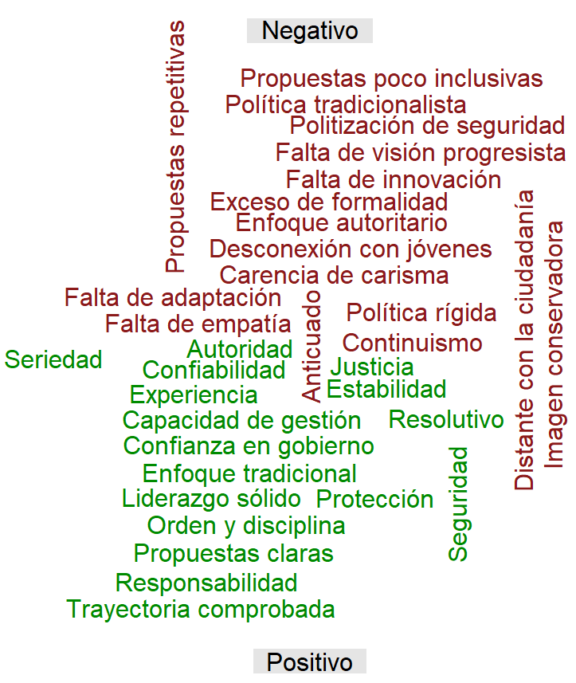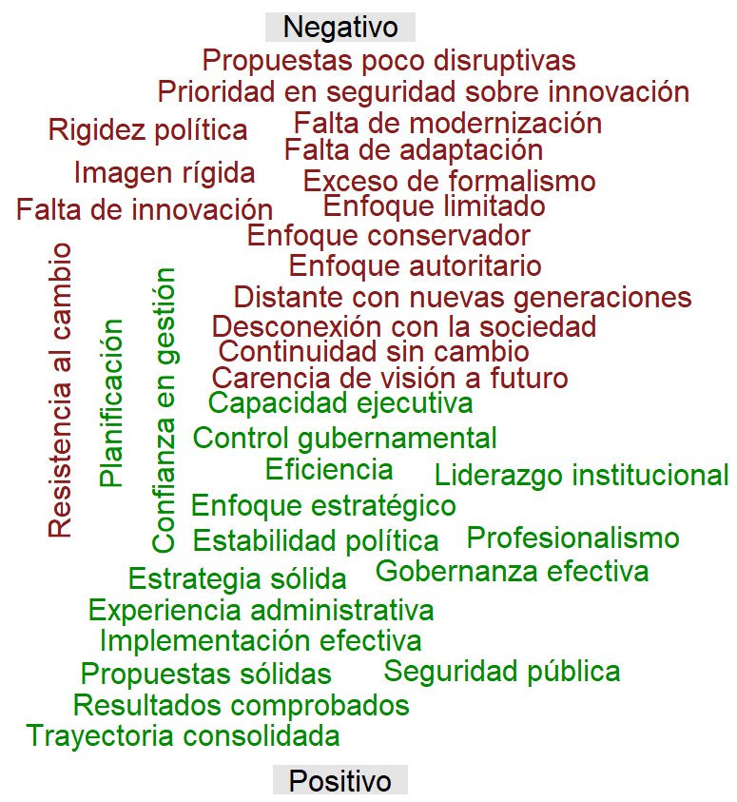

Fuente: elaboración propia a partir de datos de las encuestas aplicadas por MMT Soluciones.

La Figura 6 agrupa las palabras clave más frecuentes en las respuestas de los votantes sobre los candidatos Mariana Rodríguez y Adrián de la Garza, clasificándolas dentro de las cuatro emociones básicas propuestas por Plutchik (1980): alegría, ira, miedo y tristeza. Este análisis permite observar cómo las emociones asociadas a cada candidato varían significativamente según las percepciones del electorado:

1. *Alegría (color marrón):* En el caso de Mariana Rodríguez, términos como "Esperanza renovada", "Nueva visión", "Inspiradora en la juventud" y "Futuro brillante" evocan emociones de satisfacción y optimismo. Estos términos reflejan una percepción positiva de cambio, destacando su energía juvenil y su capacidad para conectar con las aspiraciones de los votantes más jóvenes. Para Adrián de la Garza, palabras como "Seguridad y confianza", "Liderazgo sólido", "Éxito asegurado" y "Compromiso sólido" generan emociones de estabilidad y tranquilidad. Estas expresiones denotan confianza en su capacidad para liderar de manera efectiva y brindar un gobierno confiable.

2. *Ira (color azul):* En la figura de Mariana Rodríguez, términos como "Irresponsabilidad notable", "Inexperiencia clara", "Liderazgo inmaduro" y "Falta de credibilidad" reflejan frustración e indignación entre los votantes que perciben su campaña como superficial y carente de preparación. Estas emociones negativas resaltan las críticas hacia su aparente falta de sustancia política. En el caso de Adrián de la Garza, palabras como "Promesas rotas", "Gestión ineficiente", "Ineptitud pasada" y "Mentiras constantes" evocan enojo e indignación por su historial político, asociado con prácticas tradicionales percibidas como ineficaces o corruptas.

3. *Miedo (color verde):* Para Mariana Rodríguez, términos como "Miedo al cambio", "Inseguridad visible" y "Ansiedad juvenil en liderazgo" revelan emociones de incertidumbre y desconfianza sobre su capacidad para enfrentar los retos de la ciudad. Estas expresiones reflejan temor hacia lo desconocido y hacia posibles riesgos derivados de su inexperiencia. En Adrián de la Garza, palabras como "Miedo a repetición", "Temor al pasado" y "Temor a corrupción" subrayan preocupaciones relacionadas con la continuidad de errores del pasado. Estas emociones negativas reflejan dudas sobre su capacidad para superar las deficiencias asociadas a su trayectoria política previa.

4. *Tristeza (color morado):* En la imagen de Mariana Rodríguez, términos como "Desilusión joven", "Falsa", "Tristeza y duda de sus argumentos" y "Frustración constante" expresan un desencanto profundo entre aquellos votantes que inicialmente creyeron en su propuesta pero que ahora dudan de su viabilidad. Estas emociones resaltan una sensación de pérdida frente a expectativas no cumplidas. Para Adrián de la Garza, palabras como "Pérdida de confianza", "Desilusión pública" y "Fracaso evidente" reflejan sentimientos de resignación y derrota, asociados con la percepción de que representa la continuidad de prácticas políticas obsoletas que muchos votantes consideran incapaces de generar un cambio positivo.

Este análisis de emociones destaca la complejidad de las percepciones de los votantes. Por un lado, la juventud y energía de Mariana Rodríguez generan esperanza y entusiasmo en algunos sectores, pero también despiertan temor e indignación en otros, especialmente en aquellos que perciben falta de preparación. Por otro lado, la trayectoria y experiencia de Adrián de la Garza generan confianza y estabilidad para algunos votantes, pero también provocan rechazo y escepticismo entre quienes asocian su figura con prácticas políticas tradicionales.

**Figura 6.** Análisis de emociones acerca de los principales candidatos a la alcaldía de Monterrey Mariana Rodríguez (arriba) y Adrián de la Garza (abajo)

Fuente: elaboración propia a partir de datos de las encuestas aplicadas por MMT Soluciones.

**Análisis de correspondencias**

La Figura 7 muestra los resultados significativos del análisis de correspondencias aplicado a las elecciones de alcalde en Monterrey 2024, destacando diferencias notables en los factores que influyen en la decisión de voto según el nivel de escolaridad de los votantes y las emociones asociadas a estos factores.

Para los votantes con educación primaria, los factores más relevantes son "el partido al que pertenece". Este hallazgo sugiere que la decisión de voto en este grupo está influenciada por emociones como lealtad y confianza hacia las afiliaciones partidarias, así como por la percepción de cohesión y estabilidad del equipo del candidato. Estas emociones reflejan un enfoque más directo y tradicional en la elección, basado en identidades grupales y vínculos partidistas.

En el caso de los votantes con nivel de secundaria, se observa una mayor valoración hacia "las propuestas y equipo del candidato", así como "la trayectoria personal". Estas preferencias indican una preocupación por elementos que transmiten confianza, consistencia y familiaridad, vinculando las emociones de seguridad y admiración hacia la figura del candidato. Este grupo valora la historia y las acciones previas del candidato como indicadores de su compromiso y capacidad para cumplir sus promesas.

Los votantes con nivel de preparatoria destacan la importancia de factores como la "campaña publicitaria" y "la imagen personal" del candidato. Esto sugiere que la decisión de voto en este segmento está más influenciada por emociones como entusiasmo y optimismo, asociadas a la visibilidad del candidato en los medios y a la conexión emocional que logran establecer a través de su presencia mediática. La percepción visual y los mensajes publicitarios desempeñan un papel central en movilizar emociones positivas, como la esperanza, hacia el cambio o las propuestas presentadas.

Por otro lado, los votantes con educación universitaria y posgrado priorizan elementos como la "experiencia política", "su participación en los debates" y "sus valores personales". Este grupo tiende a realizar una evaluación más crítica, basada en emociones como confianza y respeto, asociadas a la trayectoria profesional y la solidez ideológica del candidato. Su análisis de los debates y los valores personales refleja una búsqueda de candidatos que no solo proyecten seguridad, sino también coherencia y compromiso ético.

Este análisis evidencia cómo, dependiendo del nivel educativo, los votantes en Monterrey valoran diferentes aspectos de los candidatos, lo que a su vez está mediado por las emociones que estos factores evocan. Mientras que los votantes con menor nivel educativo tienden a priorizar elementos más básicos, como la afiliación partidaria y el equipo de trabajo, los de niveles más altos valoran factores más complejos, como la experiencia política, los valores personales y el desempeño en espacios públicos como debates. Esto subraya cómo las emociones asociadas a estos factores —confianza, esperanza, admiración y respeto— juegan un papel crucial en la formación de las preferencias electorales.

**Figura 7.** Relación entre la percepción de los electores y factores que influyen en el voto

Fuente: elaboración propia a partir de datos de las encuestas aplicadas por MMT Soluciones.

Discusión de resultados

Los resultados de esta investigación destacan cómo los factores educativos, emocionales y socioeconómicos configuran las preferencias electorales en las elecciones de alcalde en Monterrey 2024. Los hallazgos reflejan diferencias significativas en la percepción de los dos principales candidatos, Mariana Rodríguez Cantú y Adrián Emilio de la Garza Santos, mediadas por el nivel educativo de los votantes y las emociones asociadas a sus campañas.

El análisis de correspondencias y el diagrama de Sankey revelan que los votantes con niveles educativos más bajos (educación primaria y secundaria) muestran una mayor inclinación hacia Mariana Rodríguez Cantú. Este patrón puede explicarse por su capacidad para evocar emociones como entusiasmo y esperanza, mediante una estrategia de campaña centrada en su imagen juvenil y su fuerte presencia en redes sociales. Estudios previos han señalado que las campañas que apelan a emociones positivas, como el carisma y la cercanía, tienden a resonar con mayor fuerza entre votantes que priorizan características personales sobre propuestas políticas complejas (Marcus, 2000; Cornelius, 1996). En contraste, Adrián de la Garza concentra su apoyo en los votantes con educación universitaria y posgrado, quienes valoran más emociones como confianza y seguridad, asociadas a su experiencia política y su enfoque en la estabilidad y la gobernanza efectiva. Esto coincide con investigaciones que vinculan niveles educativos más altos con una preferencia hacia candidatos con trayectorias comprobadas y políticas tradicionales (Montero, 1994b; Harrop y Miller, 1987).

El análisis de sentimientos muestra una percepción mixta de Mariana Rodríguez entre los votantes de nivel medio superior. Mientras que algunos valoran su "carisma juvenil" y "presencia en redes", otros expresan emociones como desconfianza y frustración, criticando su "poca experiencia" y "falta de preparación". Este contraste sugiere que, aunque su imagen innovadora y accesible le ha permitido captar apoyo, enfrenta desafíos relacionados con la percepción de su competencia administrativa. Por otro lado, los votantes con educación superior y posgrado aprecian su "estrategia digital efectiva" y su "liderazgo emergente", pero cuestionan su "falta de profundidad" y su "enfoque populista". Este hallazgo refuerza la teoría de la inteligencia afectiva, la cual sostiene que las emociones **—**como el entusiasmo o la desconfianza**—** desempeñan un papel crucial en las decisiones de los votantes, particularmente en contextos mediáticos donde la imagen y la comunicación son factores determinantes (Marcus et al., 2000).

En el caso de Adrián de la Garza, su base de apoyo se encuentra predominantemente entre los segmentos con educación superior y posgrado, que valoran su "experiencia administrativa", "liderazgo institucional" y "estabilidad política". Estas cualidades evocan emociones como respeto y confianza, esenciales para este grupo más analítico. Sin embargo, enfrenta críticas relacionadas con emociones como escepticismo y frustración, derivadas de su "resistencia al cambio" y su "falta de modernización". Este contraste sugiere que, aunque su perfil es atractivo para un electorado más crítico y educado, su enfoque tradicionalista puede limitar su capacidad para captar votantes más jóvenes y aquellos con menor nivel educativo (Duch y Stevenson, 2008; Downs, 1957).

Otro aspecto relevante es cómo la percepción de los candidatos como figuras mediáticas influye en las emociones de los votantes. Mariana Rodríguez, al ser vista como una "influencer", genera una conexión emocional con segmentos que valoran la autenticidad y la innovación en la política. Por el contrario, Adrián de la Garza enfrenta el desafío de ser percibido como representante de una "vieja política", lo que genera emociones de rechazo en ciertos grupos. Este hallazgo se alinea con estudios que señalan que la autenticidad percibida y la capacidad de conectar emocionalmente son cada vez más relevantes en las campañas electorales modernas (Marcus et al., 2000; LeDoux, 1996).

En cuanto a las dinámicas educativas, los votantes con mayor nivel de escolaridad tienden a evaluar de manera más crítica las propuestas y trayectorias de los candidatos, priorizando la experiencia política y la capacidad administrativa. Esto refuerza la noción de que la educación promueve un enfoque más analítico y menos emotivo en la toma de decisiones políticas, como lo sugieren Montero et al. (2008). Sin embargo, incluso en este segmento, las emociones como la confianza y el respeto siguen desempeñando un papel clave en la configuración de las preferencias electorales.

Conclusión

Los hallazgos de esta investigación destacan cómo el nivel educativo y las emociones influyen en las preferencias electorales en las elecciones de alcalde de Monterrey 2024. Se identificó una clara segmentación de apoyo entre los candidatos Mariana Rodríguez Cantú y Adrián Emilio de la Garza Santos, mediada por diferencias en el nivel de escolaridad y las emociones que generaron en los votantes. Mientras Mariana Rodríguez despertó emociones como entusiasmo, esperanza y cercanía en los votantes con niveles educativos más bajos, Adrián de la Garza evocó confianza y respeto entre aquellos con mayor nivel educativo.

Mariana Rodríguez logró captar un mayor apoyo entre votantes con niveles educativos más bajos, gracias a su campaña orientada a la juventud, la innovación y su fuerte presencia en redes sociales. Estos elementos resonaron particularmente bien con electores que valoran la autenticidad y un estilo moderno en la política. No obstante, su inexperiencia y falta de preparación generaron desconfianza y escepticismo, especialmente entre los votantes con educación superior, quienes tienden a priorizar atributos como la experiencia administrativa y la solidez política. Esta dualidad refleja tanto las fortalezas como los desafíos de un enfoque mediático en la construcción de su imagen.

Por su parte, Adrián de la Garza encontró su mayor base de apoyo en los segmentos con educación universitaria y posgrado, donde su experiencia política, liderazgo institucional y enfoque en la estabilidad generaron confianza y tranquilidad. Sin embargo, también enfrentó críticas por su enfoque tradicionalista y su resistencia al cambio, lo que limitó su atractivo entre votantes jóvenes y con menor nivel educativo. Este contraste evidencia cómo las características de cada candidato resonaron de manera diferenciada según el perfil educativo de los votantes. Además, es importante resaltar que Adrián de la Garza se convirtió en el primer presidente municipal en la historia de Monterrey en ser electo de manera democrática para un segundo periodo consecutivo. Este hecho refleja su capacidad para consolidar apoyo en un segmento clave del electorado, aunque también subraya la importancia de considerar los resultados finales en el análisis de las dinámicas electorales.

A pesar de los hallazgos sobre las emociones que provocaron los candidatos, es necesario contrastarlos con los resultados electorales. Si bien Mariana Rodríguez fue percibida como una figura capaz de movilizar a votantes jóvenes y menos educados, su impacto no se tradujo en resultados favorables durante la jornada electoral. Esto sugiere que, aunque su campaña generó un alto nivel de visibilidad y conexión emocional, pudo haberse visto afectada por dinámicas de desinformación en redes sociales o una falta de consolidación de apoyo entre los segmentos más críticos del electorado, quienes priorizan propuestas concretas y experiencia comprobada. Una discusión más profunda sobre la literatura relacionada con campañas electorales y el papel de las redes sociales es crucial para interpretar este fenómeno.

Finalmente, los resultados de este estudio subrayan la importancia de considerar, no solo la intención de voto, sino también el contexto electoral y los resultados finales al analizar las dinámicas de preferencia electoral. Las emociones evocadas por los candidatos, como entusiasmo, esperanza, confianza y escepticismo, jugaron un papel clave en la segmentación del apoyo electoral según el nivel educativo. Este análisis proporciona una base para comprender cómo las campañas pueden adaptarse para captar el apoyo de diferentes grupos de votantes, destacando la relevancia de la segmentación emocional y educativa en estrategias políticas futuras.

Futuras líneas de investigación

Como trabajo futuro, resulta pertinente dar seguimiento al comportamiento electoral en Monterrey en los próximos procesos electorales, para analizar cómo evolucionan las preferencias de voto en relación con los cambios en los contextos político, social y emocional. Esto permitirá evaluar si las tendencias observadas, como la inclinación hacia candidatos con una fuerte presencia en redes sociales o aquellos con experiencia política comprobada, se mantienen o se transforman en función de nuevas estrategias de campaña y dinámicas mediáticas.

Además, se recomienda ampliar el estudio a otras ciudades del país para explorar cómo el nivel educativo, las emociones y la exposición mediática influyen en las preferencias electorales en distintos contextos urbanos. Comparar las diferencias entre regiones podría aportar una visión más integral sobre cómo las emociones —como esperanza, confianza o escepticismo— moldean las decisiones de los votantes en entornos socioculturales diversos.

También sería relevante incorporar análisis de datos provenientes de interacciones en redes sociales y medios digitales —como comentarios, reacciones y publicaciones compartidas— para comprender de manera más profunda cómo estas plataformas refuerzan o modifican las emociones asociadas a los candidatos. Esto contribuiría a desentrañar el impacto del entorno digital en la percepción pública y en los cambios de intención de voto.

Finalmente, se sugiere investigar el impacto de las campañas electorales en línea y presenciales de forma separada o combinada, con un enfoque en cómo diferentes estrategias de comunicación afectan las emociones y percepciones de los votantes en distintos niveles educativos y socioeconómicos. Este análisis podría ofrecer nuevas perspectivas para diseñar campañas más efectivas y segmentadas, adaptadas a las necesidades emocionales y racionales de cada grupo electoral.

**Referencias**

AMAI (Asociación Mexicana de Agencias de Inteligencia de Mercado y Opinión Pública). (2022). *Nota metodológica de la Regla NSE AMAI 2022*. Recuperado de https://www.amai.org/descargas/Nota_Metodologico_NSE_2022_v5.pdf

Banks, A. J. y Valentino, N. A. (2012). Emotional substrates of white racial attitudes. *American Journal of Political Science, 56*(2), 286–297.

Bosch, A., y Riba, C. (2005). Coyuntura económica y voto en España. *Papers. Revista de Sociología*, 75, 117-140.

Brader, T., Valentino, N. A. y Suhay, E. (2008). What triggers public opposition to immigration? Anxiety, group cues, and immigration threat. *American Journal of Political Science, 52*(4), 959–978.

Campbell, A., Converse, P. E., Miller, W. E., y Stokes, D. E. (1960). *The American Voter.* Chicago: University of Chicago Press.

Cornelius, W. A. (1996). *Mexican Politics in Transition: The Breakdown of a One-Party-Dominant Regime*. University of California, San Diego.

Cramer, K. J. (2016). *The Politics of Resentment: Rural Consciousness in Wisconsin and the Rise of Scott Walker*. University of Chicago Press.

Downs, A. (1957). *An economic theory of democracy*. New York: Harper.

Duch, R., y Stevenson, R. (2008). *The economic voting: How political and economic institutions condition electoral results*. Cambridge, MA: Cambridge University Press.

Fraile, M. (2005). *Cuando la economía entra en las urnas. El voto económico en España (1979-1996)*. Madrid: Centro de Investigaciones Sociológicas.

Fraile, M., y Lewis, M. S. (2010). Economic voting in Spain: A 2000 panel test. *Electoral Studies*, 29(2), 210-220.

Harrop, M. y Miller, W. L. (1987). *Elections and voters: A comparative introduction*. Hampshire, UK: Macmillan.

Huddy, L., Mason, L. y Aarøe, L. (2015). Expressive partisanship: Campaign involvement, political emotion, and partisan identity. *American Political Science Review, 109*(1), 1–17.

Informador (2024, 3 de marzo). *Elecciones México 2024: Jóvenes de 18 a 29 años, el sector de la población con más electores*. Recuperado de https://www.informador.mx/Elecciones-Mexico-2024-Jovenes-de-18-a-29-anos-el-sector-de-la-poblacion-con-mas-electores-l202403030001.html

Jaime, A., y Sáenz, J. L. (2007). Atribución de la responsabilidad y voto económico: el caso de España. *Trimestre Económico*, LXXIV(2), 379-413.

Jaime, A., y Sáenz, J. L. (2001). *El comportamiento electoral en la democracia española*. Madrid: Centro de Estudios Políticos y Constitucionales.

Lago, I., y Montero, J. R. (2010). Participación y resultados electorales en España. *Revista Española de Investigaciones Sociológicas*, 130, 97-116.

LeDoux, J. E. (1996). *The Emotional Brain: The Mysterious Underpinnings of Emotional Life*. Nueva York: Simon and Schuster.

Lipset, S. M., y Rokkan, S. (1967). *Party systems and voter alignments: Cross-national perspectives*. New York: Free Press.

Liu, S., Li, F., Li, F., Cheng, X. y Shen, H. (2013). Adaptive Co-Training SVM for Sentiment Classification on Tweets. In *CIKM '13: Proceedings of the 22nd ACM international conference on Information & Knowledge Management* (pp. 2079-2088).

Lodge, M. y Taber, C. S. (2013). *The Rationalizing Voter*. Cambridge University Press.

Marcus, G. E. (2000). Emotions in Politics. *Annual Review of Political Science*, 3, 221-250.

Marcus, G. E., Neuman, W. R., y MacKuen, M. (2000). *Affective Intelligence and Political Judgment*. Chicago: University of Chicago Press.

Marcus, G. E., Neuman, W. R. y MacKuen, M. (2017). *Affective Intelligence and Political Judgment* (2nd ed.). University of Chicago Press.

Mehta, R., Mehta, D., Chheda, D., Shah, C., y Chawan, P. (2012). Sentiment Analysis and Influence Tracking using Twitter. *International Journal of Advanced Research in Computer Science and Electronics Engineering (IJARCSEE)*, 1(2).

Montero, J. R. (1994a). Sobre las preferencias electorales en España: fragmentación y polarización (1977-1993). In P. del Castillo (Ed.), *Comportamiento político y electoral* (pp. 51-124). Madrid: Centro de Investigaciones Sociológicas.

Montero, A. P. (1994b). *Democracy and Democratization: Latin America in Comparative Perspective*. Routledge.

Montero, J. R., Calvo, K., y Martínez, A. (2008). El voto religioso en España y Portugal. *Revista Internacional de Sociología*, 66(51), 19-54.

Nguyen, H. y Jung, J. (2018). SocioScope: A framework for understanding Internet of Social Knowledge. *Future Generation Computer Systems*, 83. https://doi.org/10.1016/j.future.2018.01.064

Pérez, C. y Santín, D. (2007). Minería de datos: técnicas y herramientas. Editorial Thompson.

Petersen, M. B. (2012). The evolutionary psychology of mass politics. *Advances in Political Psychology, 33*(1), 1–23.

Plutchik, R. (1980). *Emotion: A Psychoevolutionary Synthesis*. Nueva York: Harper & Row.

Redlawsk, D. P., Civettini, A. J. y Emmerson, K. M. (2010). The affective tipping point: Do motivated reasoners ever “get it”? *Political Psychology, 31*(4), 563–593.

Valentino, N. A., Brader, T., Groenendyk, E. W., Gregorowicz, K. y Hutchings, V. L. (2011). Election night’s alright for fighting: The role of emotions in political participation. *Journal of Politics, 73*(1), 156–170.

Zarazúa, R. y Alvarado, E. (2020). Los medios digitales como herramienta de información en los votantes de Nuevo León, México. *Revista Trayectorias*, 22(51), 49-63.

|  |  |
| --- | --- |
| Rol de Contribución | Autor (es) |
| Conceptualización | ELÍAS ALVARADO LAGUNAS, ROBERTO ZARAZÚA OLVERA (IGUAL). |
| Metodología | ELÍAS ALVARADO LAGUNAS |
| Software | ELÍAS ALVARADO LAGUNAS, ROBERTO ZARAZÚA OLVERA (IGUAL). |
| Validación | ELÍAS ALVARADO LAGUNAS |
| Análisis Formal | ELÍAS ALVARADO LAGUNAS, ROBERTO ZARAZÚA OLVERA (IGUAL). |
| Investigación | ROBERTO ZARAZÚA OLVERA |
| Recursos | ROBERTO ZARAZÚA OLVERA |
| Curación de datos | ELÍAS ALVARADO LAGUNAS |
| Escritura - Preparación del borrador original | ELÍAS ALVARADO LAGUNAS, ROBERTO ZARAZÚA OLVERA (IGUAL). |
| Escritura - Revisión y edición | ELÍAS ALVARADO LAGUNAS, ROBERTO ZARAZÚA OLVERA (QUE APOYA). |
| Visualización | ELÍAS ALVARADO LAGUNAS |
| Supervisión | ROBERTO ZARAZÚA OLVERA |
| Administración de Proyectos | ROBERTO ZARAZÚA OLVERA |
| Adquisición de fondos | ROBERTO ZARAZÚA OLVERA |